15 апреля. День экологических знаний.

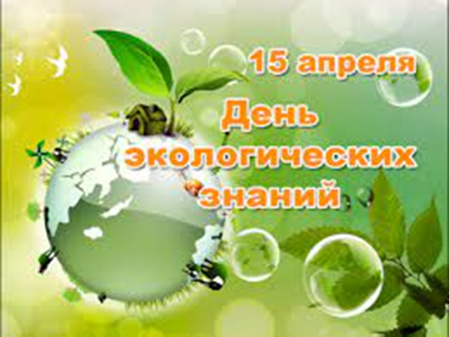
День экологический знаний – ежегодный праздник, отмечаемый во многих странах мира.
Этот день значим не только для специалистов в этой области, но и для всех людей. Важность экологического образования в современном мире уже ни у кого не вызывает сомнений. Формирование экологической культуры населения и бережного отношения к окружающей природной среде – залог безопасного будущего для всего человечества.
Экологические знания - это основа воспитания по экологии. У детей формируются понятия о человеке как о части природы и о том, что его жизнь и здоровье зависит от состояния природы. Эмоции ребенка тесно связаны с экологическим воспитанием, умение сочувствовать, заботиться о живых организмах, удивляться, сопереживать, видеть красоту окружающего мира
В этот день во всех учебных заведениях России и многих других стран проводятся акции, экологические конференции и собрания, игры и другие способы приобщить учащихся общеобразовательных учреждений к проблеме экологии. Специалисты считают, что очень важно именно в этом возрасте обратить внимание ребенка на глобальную проблему загрязнения окружающей среды.
В нашей группе была проведена экологическая викторина «Наш дом – природа», начавшаяся с чтения стихотворения, посвященного «Дню экологических знаний»:
Экологические знанья
Пора нам с вами повышать,
Природа — наша достоянье,
Ее нам нужно сохранять,
Понять нам в этот праздник нужно,
Что все зависит лишь от нас,
Начнем беречь и дорожить мы
Планетой нашею сейчас!
Ребята отвечали на вопросы экологической разминки, отгадывали загадки,
решали задания «С какого дерева лист», Познакомились с экологическими знаками, посмотрели фильм о правилах поведения в природе. Проверили как дети знают правила поведения на природе – провели игру «Это я, это я, это все мои друзья!».

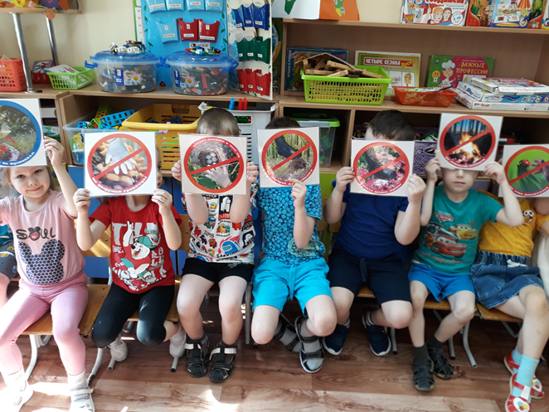

Все дети активно участвовали в викторине, успешно показали свои знания о природе и о правильном поведении в ней.

Также мы с ребятами обсудили основные экологические проблемы современности: загрязнение воды и воздуха, неконтролируемое уничтожении лесных массивов, исчезновение некоторых видов животных и растений, мусорные свалки. Дети еще раз убедились в том, что нужно беречь и защищать свою родную природу.
Играли в экологическую настольную игру, которая знакомит с понятиями «вторичная переработка», «сортировка мусора», развивает умение классифицировать мусор.
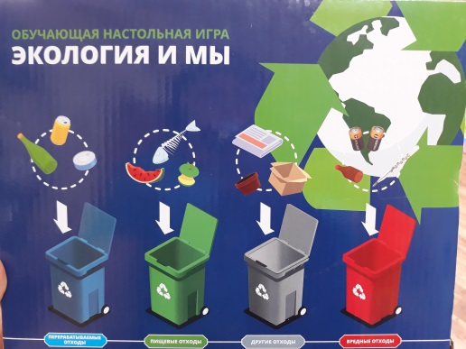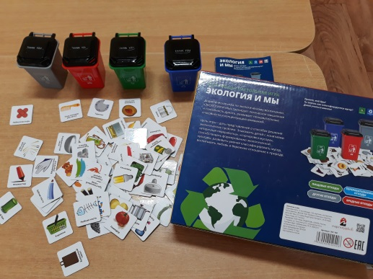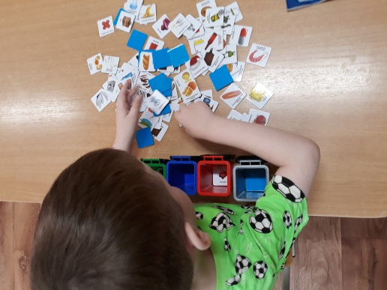

Была оформлена книжная выставка «Через книгу в мир природы».

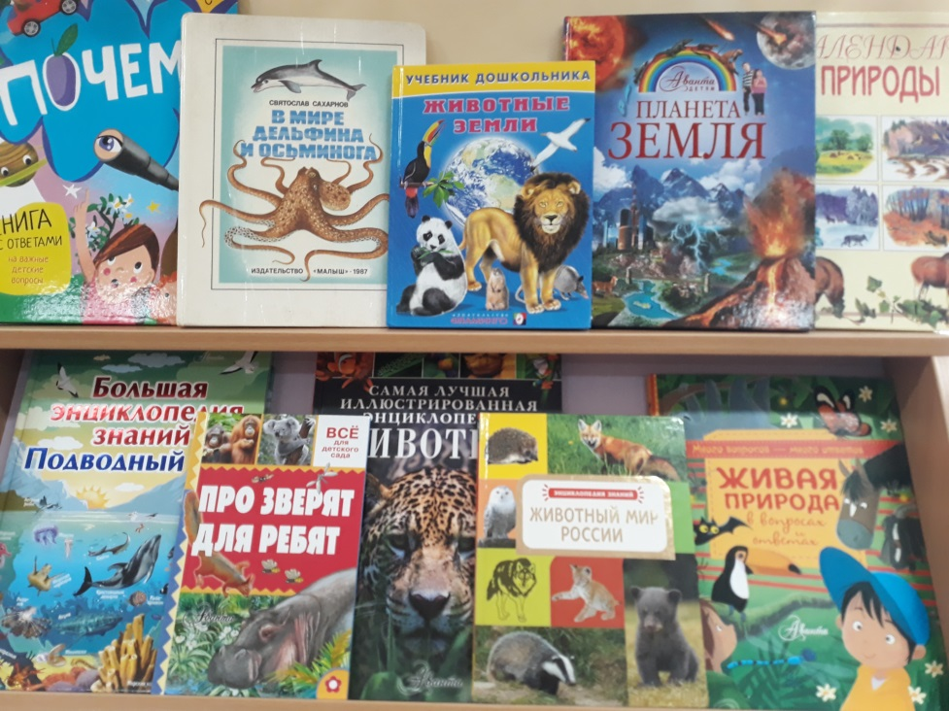
Экология – это наука о доме, о природе. А природа – это и есть наш большой дом, и мы все сообща должны поддерживать в нём порядок.

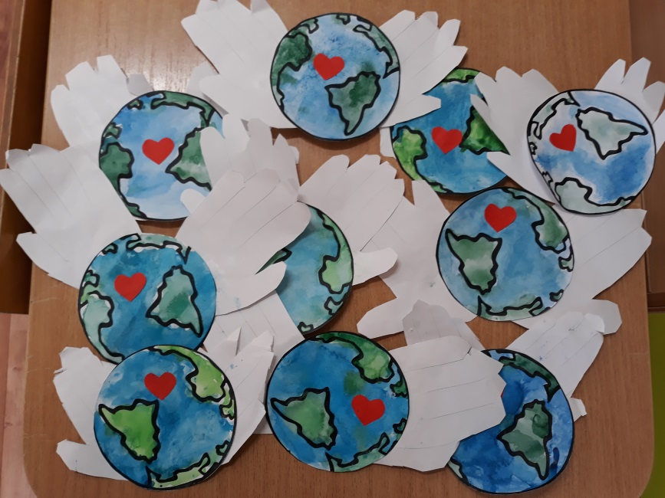

Экология устанавливает правила, которые всем надо соблюдать, тогда природа одарит нас свежим воздухом, чистой водой, вкусными овощами и фруктами.

Посвятите этот день накоплению экологических знаний!
Список дел на день

1.Расскажите ребенку о значении воздуха и воды для жизни на Земле и о причинах их загрязнения. Проведите опыты с воздухом и водой, чтобы наглядно показать что это такое.
2.Проведите с ребенком беседу о Красной книге, предложите малышу отгадать загадки о животных и нарисовать своего любимого обитателя Красной книги. Возможно вас увлечет идея оформления Красной книги своими руками.
3.Расскажите ребенку, зачем нужен раздельный сбор мусора, определите для него посильное задание, чтобы он тоже мог принять участие в этом процессе.
4.Обсудите с ребенком правила поведения в природе и экологические знаки — какие они бывают и для чего устанавливаются. Закрепите полученные знания исполнением экологических частушек.
5.Расстелите плед и устройте дома импровизированный пикник, поручив ребенку после него собрать мусор.
6.Начните собирать пластиковые крышки, чтобы использовать их для создания математического пособия и в поделках.
7.Почитайте ребенку литературу о природе и ее обитателях — «Сказки и рассказы о животных» Виталия Бианки, «Занимательное природоведение для малышей» Ольги Колпаковой, а также тематические энциклопедии.
8.Разучить с ребенком стихотворение Якова Акима «Есть одна планета-сад...».
9.Посмотрите мультфильмы на тему экологии — «ВАЛЛ-И», «Смешарики. Сборник серий о планете Земля», «Фиксики. Чему учит экология», «Фиксики и природа».

.

